0 | Ejemplo  ¿Cuántos años tiene Ignacio? | (Tiene) 35 años.
1 | ¿Cómo es la escuela donde trabaja?  (solo una opción)
2 | ¿Qué asignaturas da?  (anotar dos ejemplos)
3 | ¿Para qué profesión prepara a adultos?
4 | ¿Dónde vive?
5 | Además de ser campesinos, ¿dónde trabajan los padres de sus alumnos durante una temporada del año?
6 | ¿Por qué le gusta la forma de trabajar en el tipo de escuela que presenta?  (solo una opción)
7 | ¿Qué interés tiene en el campo de la música?  (solo una opción)
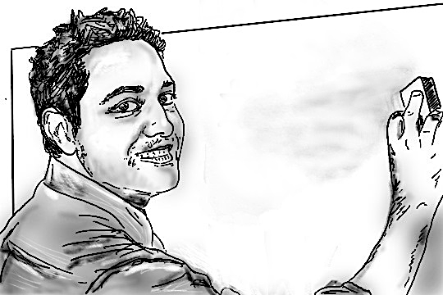

Un profesor con varias facetas
Va a escuchar a Ignacio que cuenta
de su profesión y su vida.
Conteste a las preguntas (1-7) con 1-6 palabras.

____/ 7

Un profesor con varias facetas: Fragen beantworten, 7 BE, 1 BE pro Ite

0 | Tiene 35 años.
1 | una escuela rural/pequeña
2 | lenguaje, matemáticas, ciencias elementales
3 | (para ser) profesor de primaria/maestro
4 | en la sierra/cerca de la montaña/cerca de muchos comercios
5 | en una estación de esquí
6 | menos alumnos (que en la ciudad)/manera de trabajar es cercana/muy familiar
7 | coleccionar discos/tocar la guitarra

Landwirt

